2012年普通高等学校招生全国统一考试
生物试题（上海生命科学卷）
一、选择题(共60分，每小题2分。每小题只有一个正确答案)
1．由细胞形态判断，下列细胞中最可能连续分裂的是
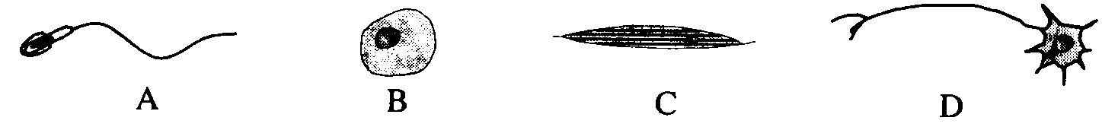
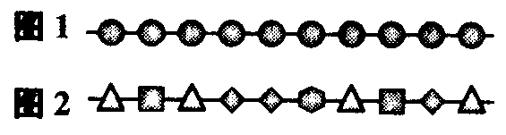
2．如果图1表示纤维素的结构组成方式，那么符合图2所示结构组成方式的是
①核酸 ②多肽 ③淀粉
A．①② B．②③ C．①③ D．①②③
3．下列食物营养成分与鉴定试剂及显色反应之间的对应关系中，错误的是
A．淀粉：碘液，蓝紫色 B．还原糖：班氏试剂，红黄色
C．脂肪：苏丹III染液，橘红色D．蛋白质：双缩脲试剂，黄绿色
4．图3为某细胞结构的电镜照片，与图中箭头所指“小点”结构形成有关的是
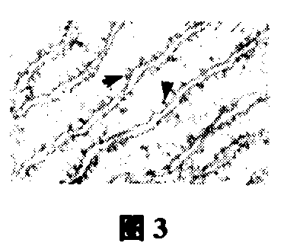
A．核仁 B．中心体 C．叶绿体 D．溶酶体
5．微生物的种类繁多，下列微生物中属于原核生物的是
①黏菌 ②酵母菌 ⑨蓝细菌 ④大肠杆菌⑤乳酸杆菌
A．①②③ B．②③④ c．③④⑤ D．①④⑤
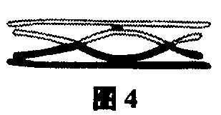
6．生物体中的某种肽酶可水解肽链末端的肽键，导致
A．蛋白质分解为多肽链 B．多肽链分解为若干短肽
C．多肽链分解为氨基酸D．氨基酸分解为氨基和碳链化合物
7．在细胞中，以mRNA作为模板合成生物大分子的过程包括
A．复制和转录 B．翻译和转录 C．复制和翻译 D．翻译和逆转录
8．图4为细胞内染色体状态示意图。这种染色体状态表示已发生
A．染色体易位 B．基因重组c．染色体倒位 D．姐妹染色单体之间的交换
9·酶在大规模产业化应用中的核心问题是固定化技术，而酶固定化所依据的基本原理在于酶具有
A．热稳定性 B．催化高效性 C．催化特异性 D．可反复使用性
10．人体内糖类代谢的中间产物可生成
①乳酸 ②乙醇 ③氨基酸 ④脂肪酸
A·①②③ B．①②④ C．①③④ D．②③④
11·赫尔希(A．Hershey)和蔡斯(M．Chase)于1952年所做的噬菌体侵染细菌的著名实验进一步证实了DNA是遗传物质。这项实验获得成功的原因之一是噬菌体
A．侵染大肠杆菌后会裂解宿主细胞 B．只将其DNA注入大肠杆菌细胞中
C·DNA可用¹⁵N放射性同位素标记 D．蛋白质可用³²P放射性同位素标记
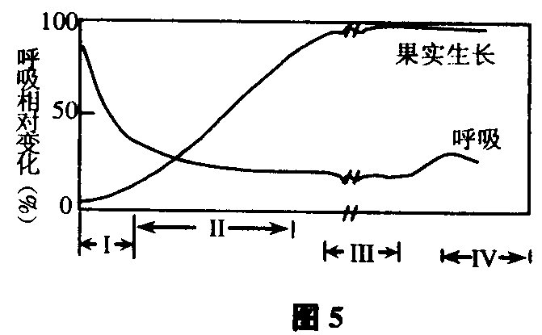
12．图5为果实生长过程中细胞呼吸变化的示意图。据图分析，正确的是
A．I阶段，同化作用小于异化作用
B．II阶段，同化作用等于异化作用
C．III阶段，同化作用加剧导致果实变甜
D．IV阶段，异化作用加剧导致果实含水量增加
13·以绵羊红细胞刺激小鼠脾脏B淋巴细胞，再将后者与小鼠骨髓瘤细胞融合形成杂交 瘤细胞克隆群，由此筛选出的单克隆杂交瘤细胞所产生的抗体
A·能识别绵羊整个红细胞 B．只识别绵羊红细胞表面的特定分子
C·能识别绵羊所有体细胞 D．只识别绵羊所有体细胞表面的特定分子
14·在一个成员血型各不相同的家庭中，妻子是A型血，她的红细胞能被丈夫和儿子的血
清凝集，则丈夫的血型和基因型分别是
A．B型，I^{B}I^{B}。 B．B型，I^{B}i C．AB型，i^{A}I^{B} D．O型，ii
15·相对真细菌而言，古细菌对某些抗生素表现出较高的耐药性，原因是古细菌
①往往生活在极端条件下 ②转录不受利福平抑制
③细胞壁合成不受青霉素干扰 ④某些菌种的蛋白质耐高温
A．①② B．②③ C．①②③ D．②③④
16．成人体内绝大多数处于分化终端的各种细胞
A．遗传信息相同 B．基因表达相同 C．mRNA种类相同 D．蛋白质种类相同
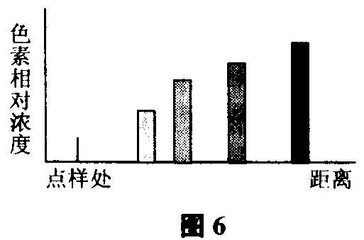
17．图6表示叶绿体色素提取分离实验中纸层析的
结果，据图判断用作实验材料的叶片颜色为
A．红色 B．黄色
C．绿色 D．紫色
18．在观察果蝇唾液腺细胞染色体永久装片时，某同学在低倍镜下观察到了带有横纹的巨大染色体，下列说法错误的是
A．染色体上的横纹是基因的所在地
B．若一般体细胞DNA含量为2C，则装片上的唾液腺细胞DNA含量高于2C
C．若视野中有明显的异物，可移动载玻片或转动目镜以判断异物在何处
D．若在视野左侧有一横纹较为清晰的区段，应将载玻片左移使之位于视野中央
19．人体感染白喉杆菌后，将启动系列免疫反应，其中属于特异性免疫的是
A．鼻腔粘膜分泌杀菌物质抑制白喉杆菌繁殖
B．巨噬细胞通过溶酶体将吞入的白喉杆菌消化
c．口腔中的链球菌产生过氧化氢杀死白喉杆菌
D．体液中的免疫球蛋白与白喉杆菌毒素反应，中和其毒性
20．图7代表人体内有机物氧化分解过程(Y代表彻底分解的产物)。下列说法错误的是
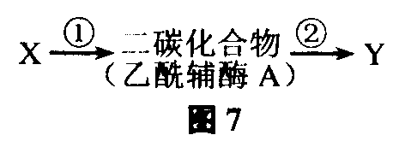
A．过程②发生于线粒体内
B．过程②产生的．ATP多于过程①
C．若x代表糖类，则Y代表C0₂和H₂0
D．若X代表氨基酸，则Y代表C0₂、H₂0和尿素
21．下图代表一定区域中不同物种的分布状况，其中物种多样性最高的是
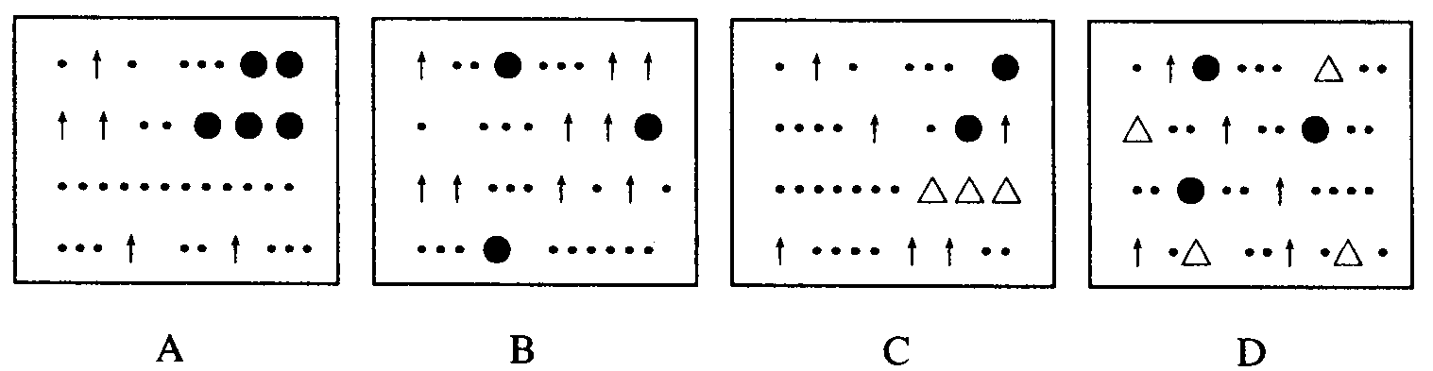
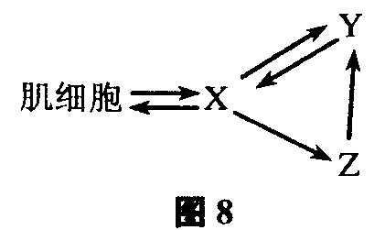
22．相对细菌和植物细胞而言，动物细胞离体培养更需关注培养基的渗透压，这是因为动 物细胞
A．没有细胞壁，对培养基的渗透压更敏感
B．渗透压远高于细菌或植物细胞的渗透压
C．没有成熟大液泡，渗透压调节能力差
D．生长缓慢，各生长阶段对环境的渗透压要求不同
23．图8代表肌细胞与环境的物质交换关系。X、Y、Z表示三种细胞外液，叙述错误的是
A．若饮食过咸，则Y中渗透压会升高B．X中的大分子物质可通过Z进入Y
C．肌细胞的代谢产物可能导致x的pH降低D．X、Y、Z理化性质的稳定依赖于神经调节
24．Ca²⁺能消除突触前膜内的负电荷，利于突触小泡和前膜融合，释放神经递质。若瞬间 增大突触前膜对组织液中Ca²⁺的通透性，将引起的效应是
A．加速神经冲动的传递 B．使突触后神经元持续性兴奋
C．减缓神经冲动的传递 D．使突触后神经元持续性抑制
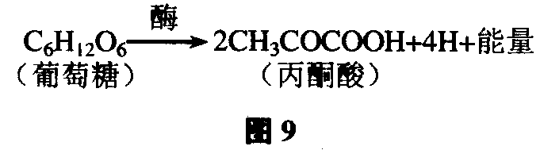
25．图9表示细胞内葡萄糖分解的反应式。
下列关于该过程的说法正确的是
A．只发生在细胞有氧时
B．只发生在细胞缺氧时
C．只发生在线粒体内 D．只发生在细胞质基质内
26．小麦粒色受不连锁的三对基因A／a、B/b、C／c-控制。A、B和C决定红色，每个基因对粒色增加效应相同且具叠加性，口、易和c决定白色。将粒色最浅和最深的植株杂交得到F1。Fl的自交后代中，与基因型为Aabbcc的个体表现型相同的概率是
A．1／64 B．6／64 C．15／64 D．20／64
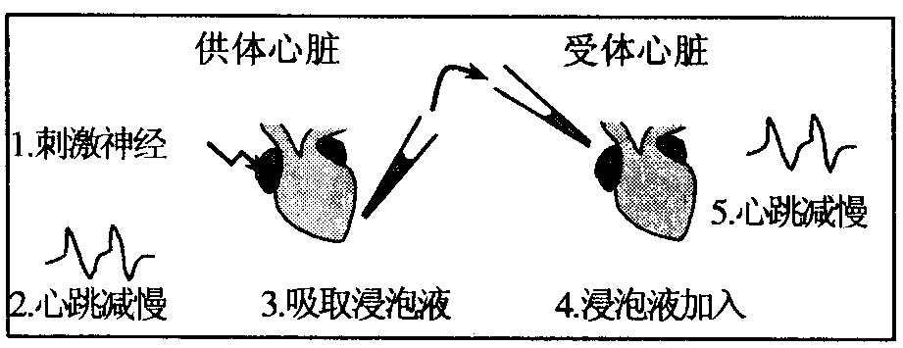
27．用电刺激离体蛙心的某条神经
能使心跳变缓，有人做了如图
10所示的实验，本实验提示
A．电流通过神经传导
B．神经与心肌收缩没有关联
C．神经通过放电使心跳变慢
D．神经通过释放化学物质使心跳变慢
28．下丘脑在人体内环境的稳定与调节过程中发挥至关重要的作用。关于下丘脑功能的叙
述错误的是
A．下丘脑分泌的抗利尿激素可引起尿量增加
B．下丘脑的活动受其他相关内分泌腺分泌的激素负反馈调节
C．下丘脑体温调节中枢发出的神经可支配肾上腺的活动
D．下丘脑分泌促甲状腺素释放激素可引起机体产热量增加
29．蜗牛的有条纹(A)对无条纹(a)为显性。在一个地区的蜗牛种群内，有条纹(AA)个体占55％，无条纹个体占15％，若蜗牛间进行自由交配得到Fl，则A基因的频率和F1中Aa基因型的频率分别是
A．30％，2l％ B．30％，42％ C．70％，2l％ D．70％，42％
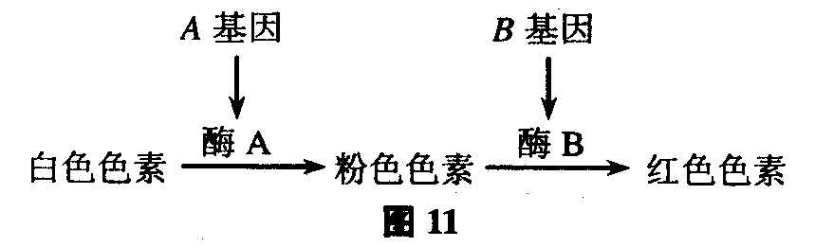
30．某植物的花色受不连锁的两对基因A／a、B／b控制，这两对基因与花色的关系如图ll 所示，此外，a基因对于B基因的表达有抑制作用。现将基因型为AABB的个体与基因型为aabb的个体杂交得到Fl，则F1的自交后代中花色的表现型及比例是
A．白：粉：红，3：10：3
B．白：粉：红，3：12：1
C．白：粉：红，4：9：3
D．白：粉：红，6：9：1

二．综合题(共90分)
(一)回答下列关于植物激素调节的问题。(8分)
为获得棉纤维既长又多的优质棉花植株，研究者对棉花植株中生长素与棉纤维生长状
况的关系做了一系列研究。
31．在研究中发现，生长素在棉花植株中可以逆浓度梯度运输，缺氧会严重阻碍这一过程，
这说明生长素在棉花植株中的运输方式是________。
32．图12所示棉花植株①、②、③三个部位中，生长素合成旺盛的部位是_______，生长素
浓度最高的部位是___________。
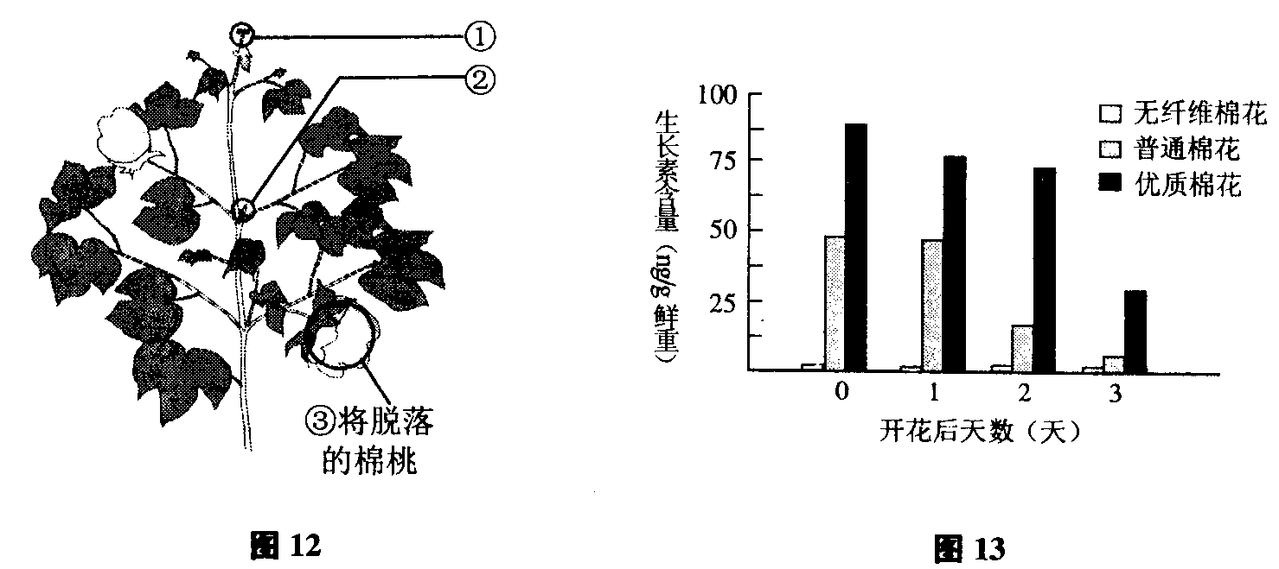
33．研究者比较了棉纤维将要从棉花胚珠上发生时，无纤维棉花、普通棉花和优质棉花胚
珠表皮细胞中生长素的含量，结果如图13。从图中信息可知，生长素与棉纤维生长状况的关系是___________。
34．研究者用生长素类似物处理细胞，得到结果如表1，据此分析生长素类似物作用于植
物细胞的分子机制是_______________。
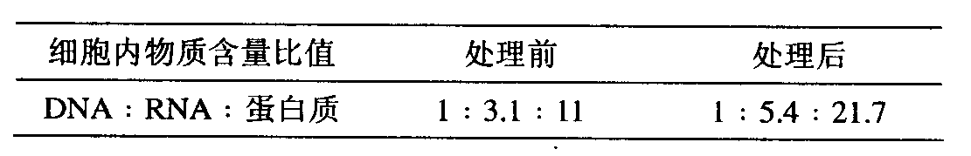
（二）回答下列有关生物进化和生物多样性的问题。(10分)从上世纪50年代至今，全球抗药性杂草的发生呈上升趋势。
35．目前全球已有。188种杂草中的324个生物类型对19类化学除草剂产生了抗药性。所谓“生物类型”是指________。
A．品种多样性 B．物种多样性 C．遗传多样性 D．生态系统多样性
36．抗药性杂草生物类型数量的增加，最可能的原因是______。
A．气候变化 B．化肥使用 c．耕作措施变化 D．除草剂使用
37．研究证实，杂草解毒能力增强是杂草对除草剂产生抗性的主要机制之一。从种群水平
分析，这是因为____________。
A．种群内的基因突变加快 B．种群内的基因频率发生了变化
C．种群内形成了生殖隔离 D．种群内的基因突变朝着抗药性发展
38．相对于抗药性杂草生物类型来说，对除草剂敏感的为敏感性生物类型，那么在原来没
有除草剂使用的农田生态系统中，抗药性生物类型个体数量与敏感性生物类型个体数
量的关系是_____________。
A．无敏感性个体 B．抗药性个体多于敏感性个体
C．无抗药性个体 D．敏感性个体多于抗药性个体
39．抗药性杂草已成为农业生产的严重威胁。下述几种策略中，可有效延缓抗药性杂草发
生的是________(多选)。
A．机械除草 B．除草剂交替使用 C．人工除草 D．提高除草剂使用频率
(三)回答下列有关细胞的问题。(8分)
表2数据为实验测得体外培养的某种细胞的细胞周期各阶段时间(单位：小时)
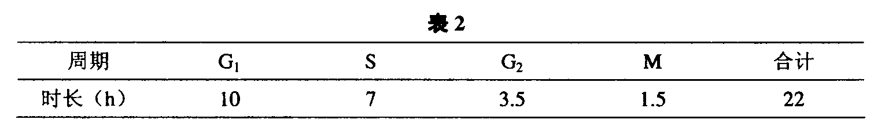
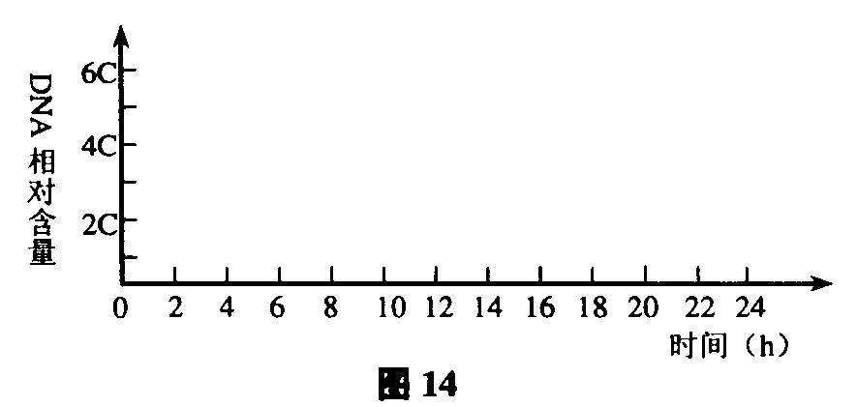
40．在图14中绘出该 种细胞的细胞周期
曲线图并注明各期名称(假设体细胞
DNA相对含量为

41．若在上述细胞的培养液中加入过量的DNA合成抑制剂，处于______期的细胞立刻被抑制，再培养_____小时，则其余细胞都将被抑制在G1，S期交界处；去除抑制剂，更换新鲜培养液，细胞将继续沿细胞周期运行，在所有细胞达到______期终点前，再加入DNA合成抑制剂，则全部细胞都被阻断在G1／S期交界处，实现细胞周期同步化。
42．s期的启动需要一种蛋白质分子作为启动信号，这种蛋白质在S期之前合成并存在于s期全过程中。若将S期和G1期细胞融合，则Gl期细胞核进入S期的时间将________。
43．在电镜下观察处于M期的细胞，可见纺锤体由细胞两极的________发出。在M期中消 失又出现的细胞结构是___________。
(四)回答下列关于微生物和酶的问题。(10分)
高温淀粉酶在大规模工业生产中有很大的实用性。研究者从热泉中筛选了高效产生高
温淀粉酶的嗜热菌，其筛选过程如图15所示。
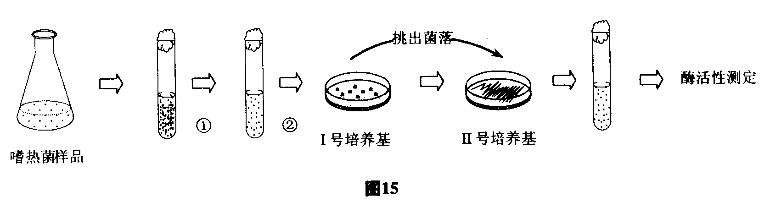
44．①过程称为_______，②过程是为了__________。
45．Ⅰ号培养基称为——(按功能分)；该培养基中除了加入淀粉外，还需加入另一种重要的营养成分_____。 A．琼脂 B．葡萄糖 C．硝酸铵 D．碳酸氢钠
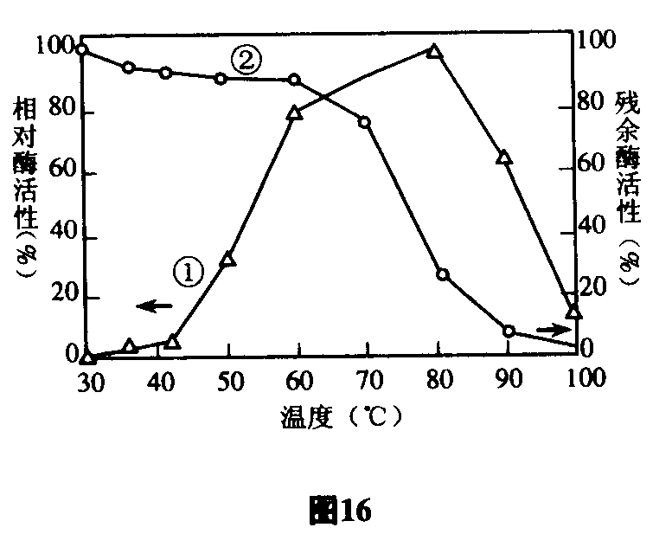
46．一般对配制的培养基采用高压灭菌，其中“高压”是为了__________________。
在高温淀粉酶运用到工业生产前，需对该酶的最佳温度范围进行测定。图16中的曲线①表示酶在各种温度下酶活性相对最高酶活性的百分比。将酶在不同温度下保温足够长的时间，再在酶活性最高的温度下测其残余酶活性，由此得到的数据为酶的热稳定性数据，即图16中的曲线②。

47．根据图中的数据，判断该酶使用的最佳温度范围是______。
A．40℃一50℃ B．50℃一60℃ C．60℃一70℃ D．70℃-80℃
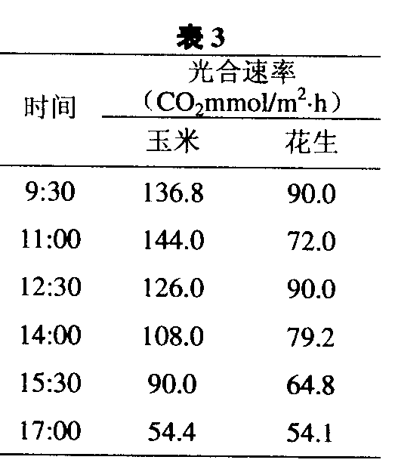
48．据图判断下列叙述错误的是______。
A．该酶只能在最佳温度范围内测出活性
B．曲线②35℃数据点是在80℃时测得的
C．曲线①表明80℃是该酶活性最高的温度
D．曲线②表明该酶的热稳定性在70℃之后急剧下降

(五)回答下列有关光合作用的问题。(12分)
表3为某地夏季晴朗的某天，玉米和花生净光合速
率测定值。图17表示玉米CO₂同化途径。玉米叶肉细胞
中有一种酶，通过系列反应将CO₂ “泵”入维管束鞘细胞，
使维管束鞘细胞积累较高浓度的c02，保证卡尔文循环顺利进行。这种酶被形象地称为“CO₂泵”。而花生缺乏类似的“CO₂泵”。
49·11：00时，光照增强，温度过高，叶片气孔开度下降，作为光合原料之一的________减少，导致花生光合作用速率明显下降；而此时玉米光合作用速率反而有所升高，原因是
________________________。
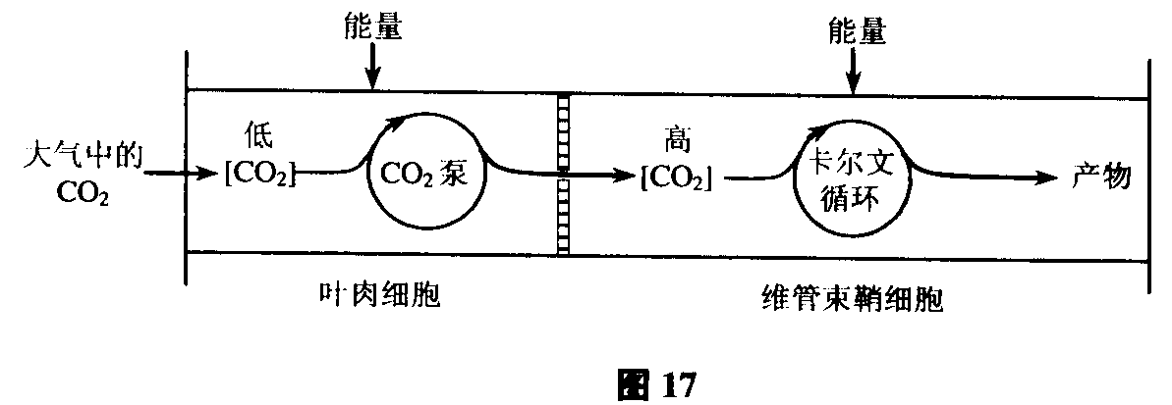
50．如果在玉米叶肉细胞中注入某种抑制剂使“C02泵’’的活性降低，则在短时间内，维
管束鞘细胞中ATP的含量变化呈____趋势，原因是________________。
51．与11：00时相比，17：00时，玉米光合作用速率的限制因素是____________。
52．假设用表中11：00对应的光照强度连续照射两种作物10分钟，则玉米积累的葡萄糖总量比花生多________mg／m²。(相对原子量：C-12，O-16，H-1)
53．卡尔文循环需要光反应过程中产生的H⁺，H⁺最初来源于物质_____________。
54．NH⁴⁺能增加类囊体膜对H⁺的通透性，从而消除类囊体膜两侧的H⁺浓度差。若将NH⁴⁺ 注入叶绿体基质，下列过程中会被抑制的是_____________。
A．电子传递 B．ATP的合成 C．NADPH的合成 D．光能的吸收

(六)回答下列有关遗传信息传递和表达的问题。(10分)
55．如图18所示，若用两种识别切割序列完全不同的限制酶E和F从基因组DNA上切下 目的基因，并将之取代质粒pZHZ1(3.7kb，1kb=1000对碱基)上相应的E—F区域 (0.2kb)，那么所形成的重组质粒pZHZ2___________。
A．既能被E也能被F切开 B．能被E但不能被F切开
C．既不能被E也不能被F切开 D．能被F但不能被E切开

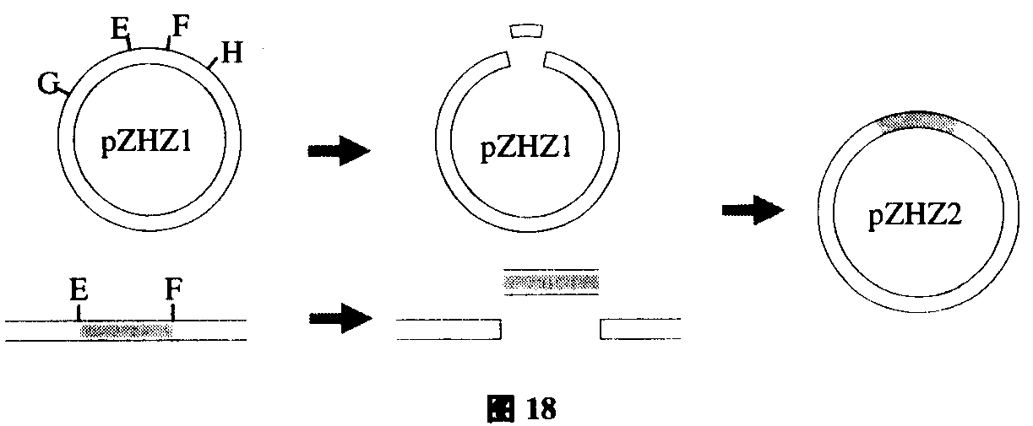
56．已知在质粒pZHZl中，限制酶G切割位点距限制酶E切割位点0．8kb，限制酶H切割
位点距限制酶F切割位点O．5kb。若分别用限制酶G和H酶切两份重组质粒pZHZ2样 品，据表4所列酶切结果判断目的基因的大小为——kb；并将目的基因内部的限制酶G和H切割位点标注在图19中。
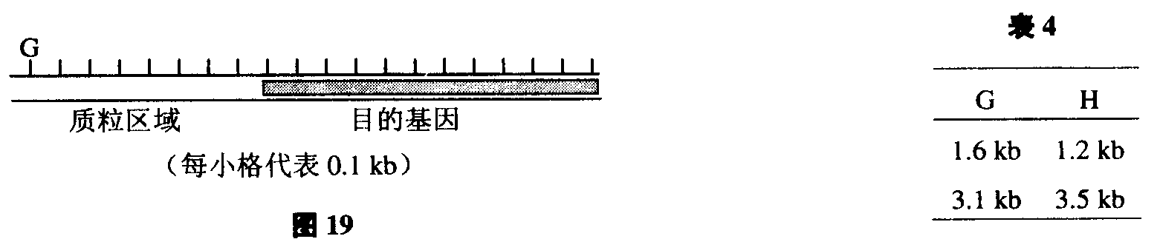
57．若想在山羊的乳汁中收获上述目的基因的表达产物，则需将重组质粒pZHZ2导入至山
羊的______细胞中。若pZHZ2进入细胞后插入在一条染色体DNA上，那么获得转基
因纯合子山羊的方式是__________。
58．上述目的基因模板链中的。TGA序列对应一个密码子，翻译时识别该密码子的tRNA上
相应的碱基序列是________。一般而言，一个核糖体可同时容纳________分子的tRNA。
59．下列四幅图中能正确反映目的基因转录产物内部结构的是___________。
TSS：转录起始位点，TTS：转录终止位点，STC：起始密码子，SPC：终止密码子
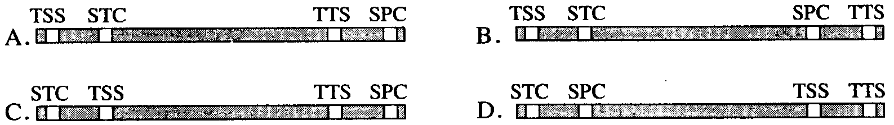

(七)分析有关遗传病的资料，回答问题。(12分)
图20为某家族的遗传系谱图，已知甲病致病基因与乙病致病基因连锁，且II-7没有携带乙病的致病基因，III—10同时患有甲病(A-a)．口)和乙病（B-b）。
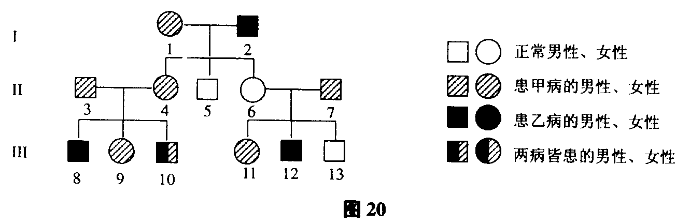
60·甲病的遗传方式是________。仅考虑甲病，III一9的基因型是________，A和a的传递遵循_________________定律。
61．III-13的X染色体来自第Ⅰ代的________号个体。
62·若同时考虑甲、乙两病，III-10的基因型是________。下图中，染色体上的横线分别代
表甲乙两病致病基因的位置，在III-10的精子形成过程中，若仅考虑染色体行为，可能出现的细胞类型有__________(多选)。
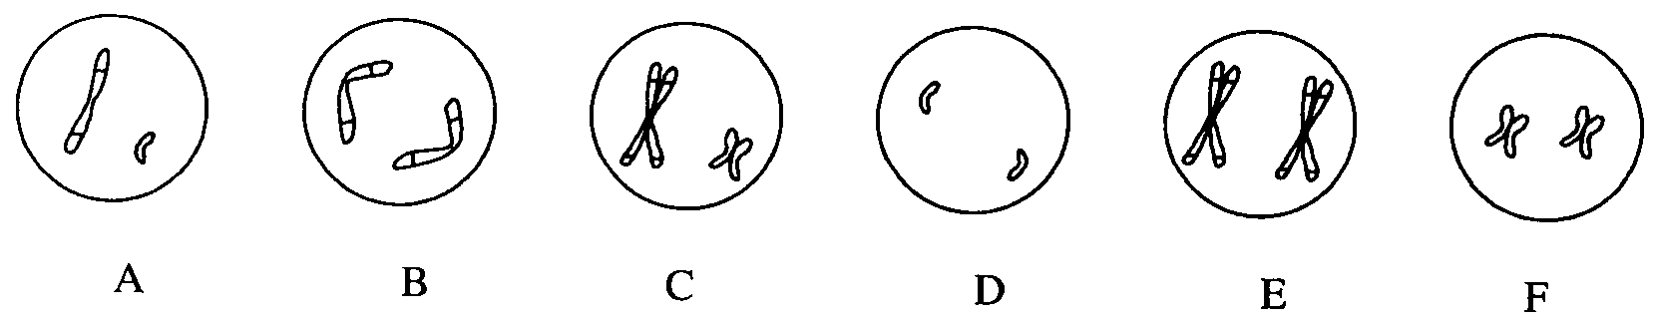
63·已知II-3和II-4生出与III-10表现型相同孩子的概率为2.5％，则他们生出与III-8表现型相同孩子的概率为_________。

(八)回答有关生物体内信息传递和调节的问题。(10分) 图2l为人体内细胞间信息交流方式的示意图。
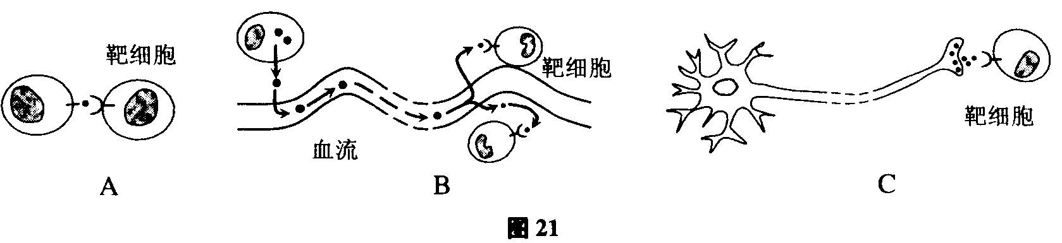
64．在A、B、C三图中，靶细胞对信息的接受具有相似的结构基础，即_______，其化学成分为__________，因其具有特定的空间结构而具有特异性。
65．A、B、C三种方式中，能表示脂肪细胞接受胰高血糖素的是________；表示T淋巴细胞介导细胞免疫的是____________；肉毒杆菌通过抑制某种神经递质的作用而导致肌肉松 弛，其中神经递质作用的方式是_____________；高度紧张时心肌细胞收缩加速，其中信息传递的方式是________________。
人类以及大多数哺乳动物的舌和软腭分布着丰富的卵状味蕾，每个味蕾约含100个味细胞，每个味细胞只负责感应酸、甜、苦、成、鲜五大主体味觉中的一种，其基部与相应的味觉神经相连(图22)。味细胞靠其特殊的质膜表面受体感应相应的化合物，当一种化合物被一种味细胞的质膜表面受体识别并结合后，受体便通过G蛋白调控并打开附近的离子通道，离子的跨膜流动导致膜电位的改变(图23)，后者经味细胞基部的味觉神经传递至脑部味觉中枢，最终产生味觉。猫科动物在早期进化阶段缺失了针对甜味化合物的受体编码基因T1R2，因此表现出对糖类食物的冷漠行为。
66．据上所述，每个味蕾中对应一种味觉的平均味细胞数为________：味细胞质膜表面受体
激活离子通道打开的前提条件是___________。
67．据上所述，若要使小鼠对苦味物质产生“甜”的喜好感，合理的做法是__________。
A．抑制小鼠苦味神经之间的冲动传递
B．刺激并打开甜味细胞质膜上的离子通道
C．阻断小鼠苦味细胞与其味觉神经之间的联系
D．将识别苦味化合物的受体编码基因导入小鼠甜味细胞中表达
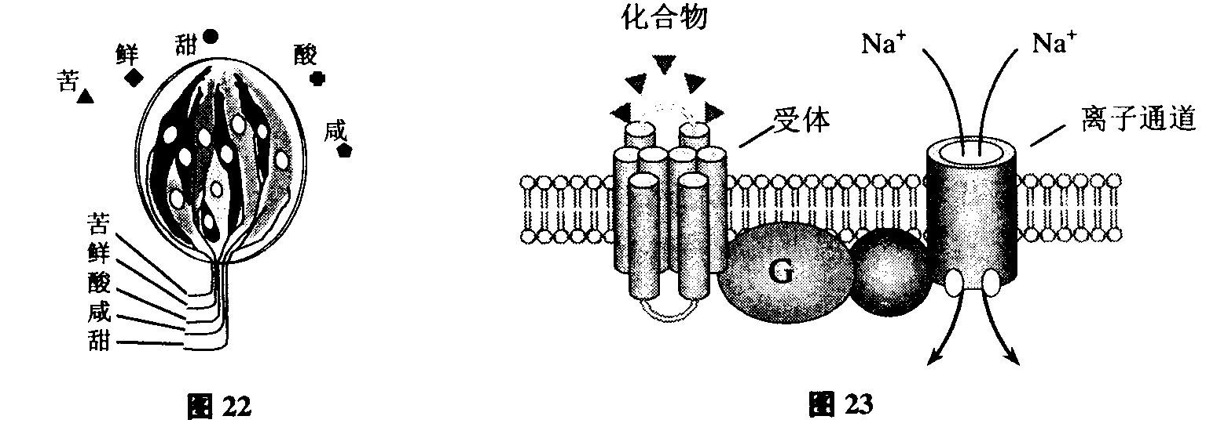
(九)分析有关科学探究的资料，回答问题。(10分)
为了探究植物矿质吸收是否与水分吸收同步(即植物根系是否等比例吸收矿质和水分)，特设计如下实验(图24)：通过光照控制大麦叶片的蒸腾作用(水分蒸发忽略不计)，然后测定大麦根系所处溶液中矿质元素含量的变化。
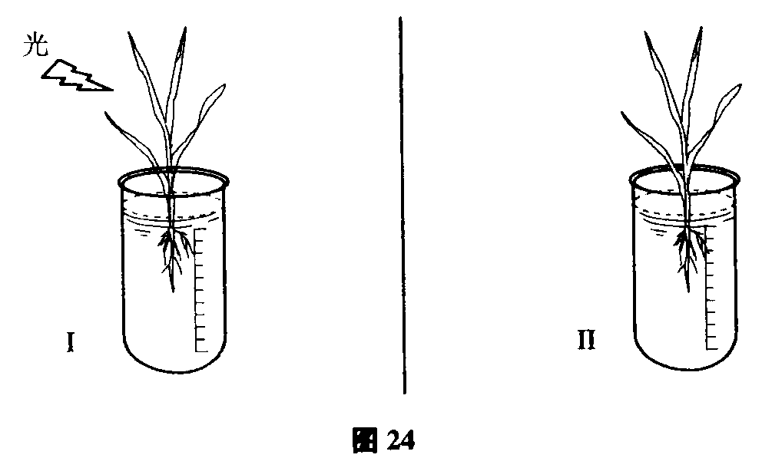
【探究假设】植物根系等比例吸收矿质和水分。
【实验设计】依据上述研究目的设计的实验记录表如表5。
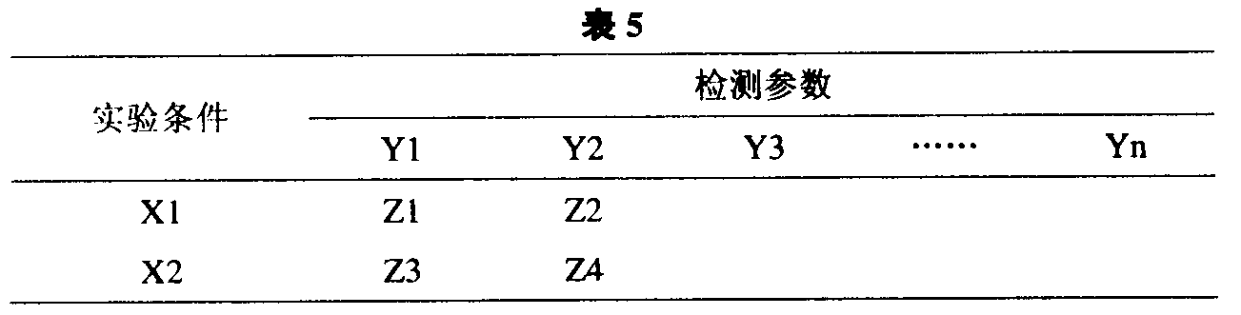

68．表5中，如果实验条件X1代表光照，检测变量Y2代表大麦培养液中的Ca²⁺浓度，那么x2应为_______，而作为Y1的大麦根系水分吸收(或蒸腾量)可借助于__________测得。
69．表5中的实验数据应按_________方式处理方可初步证实探究假设的成立与否。
A．比较z1：Z3和Z2：z4两个比值 B．比较z1+Z2和Z3+Z4两个加和
c．比较z1一z3和Z2一Z4两个差值 D．比较Z1×z2和Z3×Z4两个乘积
70．为了进一步调查上述假设的普遍适用性，表5中的Y3至Yn应为_________。
7 1．实验条件x l的光照既有光能因素又有热能因素，为区分两者，增设一实验条件x3___。
A．将II号杯置于晨光或夕照之下 B．在II号杯中加装散热搅拌装置
C．在光源与II号杯之间加装滤色玻片D．将II号杯置于不同温度的恒温水浴中
72．在本探究中，检测变量Y2的初始浓度(大麦插入前)不宜过高，否则_________。
【探究结论】植物根系以不等比例的方式吸收矿质和水分。
